ФЕДЕРАЛЬНОЕ ГОСУДАРСТВЕННОЕ БЮДЖЕТНОЕ ОБРАЗОВАТЕЛЬНОЕ УЧРЕЖДЕНИЕ ВЫСШЕГО ОБРАЗОВАНИЯ «КРАСНОЯРСКИЙ ГОСУДАРСТВЕННЫЙ МЕДИЦИНСКИЙ УНИВЕРСИТЕТ ИМЕНИ ПРОФЕССОРА В.Ф. ВОЙНО-ЯСЕНЕЦКОГО» МИНИСТЕРСТВА ЗДРАВООХРАНЕНИЯ РОССИЙСКОЙ ФЕДЕРАЦИИ
ФАРМАЦЕВТИЧЕСКИЙ КОЛЛЕДЖ

ДНЕВНИК УЧЕБНОЙ ПРАКТИКИ

по МДК 03.01 «Теория и практика лабораторных биохимических исследований»

ФИО Андрианова Василина Владимировна
Место прохождения практики дистанционно

с «15» июня 2020 г. по «20» июня 2020 г.

Руководители практики:
Методический – Ф.И.О. (его должность) Кузовникова Инга Александровна, преподаватель

Красноярск
2020
Содержание
1. Цели и задачи практики
2. Знания, умения, практический опыт, которыми должен овладеть обучающийся после прохождения практики
3. Тематический план
4. График прохождения практики
5. Содержание и объем проведенной работы
6. Манипуляционный лист
7. Отчет (цифровой, текстовой)

Цели и задачи практики:
1. Ознакомление со структурой клинико-диагностической лаборатории и организацией работы среднего медицинского персонала;
2. Формирование основ социально-личностной компетенции путем приобретения студентом навыков межличностного общения с медицинским персоналом и пациентами;
3. Осуществление учета и анализа основных клиникодиагностических показателей;
4. Обучение студентов оформлению медицинской документации;
5. Формирование навыков общения с больным с учетом этики и деонтологии.

Программа практики.
В результате прохождения практики студенты должны уметь самостоятельно:
1. Организовать рабочее место для проведения лабораторных исследований.
2. Подготовить лабораторную посуду, инструментарий и оборудование для анализов.
3. Приготовить растворы, реактивы, дезинфицирующие растворы.
4. Провести дезинфекцию биоматериала, отработанной посуды, стерилизацию инструментария и лабораторной посуды.
5. Провести прием, маркировку, регистрацию и хранение поступившего биоматериала. 6. Регистрировать проведенные исследования.
7. Вести учетно-отчетную документацию.
8. Пользоваться приборами в лаборатории.
9. Выполнять методики определения веществ согласно алгоритмам
10. Строить калибровочные графики.
По окончании практики студент должен представить в колледж следующие документы:
1. Дневник с оценкой за практику;
2. Текстовый отчет по практике (положительные и отрицательные стороны практики, предложения по улучшению подготовки в колледже, организации и проведению практики).
3. Выполненную самостоятельную работу.
В результате учебной практики обучающийся должен:
Приобрести практический опыт: ПО
1.определения показателей белкового, липидного, углеводного и минерального обменов, активности ферментов, белков острой фазы, показателей гемостаза
Умения:
У1. Готовить материал к биохимическим исследованиям;
У2. Определять биохимические показатели крови, мочи, ликвора и так далее;
У3. Работать на биохимических анализаторах;
У4. Вести учетно-отчетную документацию;
У5. Принимать, регистрировать, отбирать клинический материал;
Знания:
З1. Задачи, структура, оборудование, правила работы и техники безопасности в биохимической лаборатории;
З2. Особенности подготовки пациента к биохимическим лабораторным исследованиям;
З3. Основные методы и диагностическое значение биохимических исследований крови, мочи, ликвора и так далее;
З4. Основы гомеостаза, биохимические механизмы сохранения гомеостаза;
З5. Нормальная физиология обмена белков, углеводов, липидов, ферментов, гормонов, водно-минерального, кислотно-основного состояния, причины и виды патологии обменных процессов;
З6. Основные методы исследования обмена веществ, гормонального профиля, ферментов и другого;

График выхода на практику
 | Дата | Часы работы | Оценка | Подпись
1 | 15.06.2020 | 8:00-13:35
2 | 16.06.2020 | 8:00-13:35
3 | 17.06.2020 | 8:00-13:35
4 | 18.06.2020 | 8:00-13:35
5 | 19.06.2020 | 8:00-13:35
6 | 20.06.2020 | 8:00-13:35

Лист лабораторных исследований
Виды исследований | Кол-во исследований по дням
 | 1 | 2 | 3 | 4 | 5 | Итого
Организация рабочего места | +
Центрифугирование |  | +
Фотометрирование |  | + |  | +
Термостатирование |  | +
Пипетирование |  | +
Приготовление растворов |  |  | +
Построение калибровочных графиков |  |  |  | +
Титрование
Дезинфекция оборудования |  |  |  |  | +
Утилизация отработанного материала | + |  |  |  | +

День 1. Ознакомление с правилами работы в КДЛ.
- изучение нормативных документов, регламентирующие санитарнопротивоэпидемический режим в КДЛ:
- изучение правил техники безопасности в КДЛ;
- дезинфекция и утилизация отработанного материала;
- организация рабочего места для биохимического исследования.
Нормативные документы, регламентирующие санитарно-противоэпидемический режим в КДЛ:
- - Приказ МЗ России № 380 от 25.12.1997 г. «О состоянии и мерах по совершенствованию лабораторного обеспечения диагностики и лечения пациентов в учреждениях здравоохранения Российской Федерации»;
- - Приказ МЗ России № 45 от 07.02.2000 г. «О системе мер по повышению качества клинических лабораторных исследований в учреждениях Российской Федерации»
- - СанПиН 2.1.7.2790-10 «Санитарно-эпидемиологические требования к обращению с медицинскими отходами».
Правила техники безопасности в КДЛ:
Общие правила работы в лаборатории:
- Перед началом работы в биохимической лаборатории необходимо ознакомиться с правилами техники безопасности.
- Каждый работающий в лаборатории обязан содержать свое рабочее место в чистоте и порядке. Работать в лаборатории можно только в халатах.
- Работайте тщательно, аккуратно, без лишней торопливости; соблюдайте в лаборатории тишину.
- Не загромождайте рабочее место портфелями, свертками, сумками и т.п.
- Приступая к работе, необходимо ознакомиться с устройством приборов и аппаратов, их принципом действия.
- Прежде чем приступить к лабораторной работе по данной теме, тщательно изучите ее описание; подготовьте необходимые приборы и реактивы.
- Внимательно наблюдайте за ходом опыта, отмечая каждую его особенность (выпадение и растворение осадков, изменение окраски, температуры и т.д.). В ходе эксперимента аккуратно ведите записи в рабочем журнале.
- Без указания преподавателя не проводите никаких дополнительных опытов.
- Не переносите приборы и реактивы общего пользования.
- Будьте осторожны при работе с электронагревательными приборами, не оставляйте их без присмотра.
- Не принимайте в лаборатории пищу.
- Категорически запрещается использовать посуду, имеющую трещины или отбитые края.
- После окончания работы вымойте использованную посуду. Мытье производят водой, мыльными и слабощелочными растворами Мытье хромовой смесью и органическими растворителями может быть рекомендовано в исключительных случаях для очистки нерастворимых в воде веществ. Эта работа производится в резиновых перчатках, фартуке и очках.
- После окончания работы выключите воду, электронагревательные приборы и установки. Приведенное в порядок рабочее место сдайте дежурному лаборанту.

Правила работы с реактивами:
- Все флаконы с реактивами в лаборатории должны иметь соответствующие этикетки. После использования раствора флаконы сразу закрываются пробками, которые нельзя путать. Категорически запрещается ставить их на книги и тетради.
- Не расходуйте реактивы больше требуемого количества.
- Нельзя брать химические вещества руками и пробовать на вкус. Нюхать вещества следует, не вдыхая пары полном грудью, а направляя их к себе движением ладони.
- Работы с вредными веществами проводить только в вытяжном шкафу.
- Концентрированные кислоты и щелочи наливать осторожно в вытяжным шкафом; не уносить их на свое рабочее место.
- Щелочи, кислоты и другие ядовитые вещества необходимо набирать в пипетку только при помощи резиновой груши или шприца.
- Разбавление кислот, особенно серной, производят путем осторожного приливания кислоты тонкой струйкой по стеклянной палочке в холодную воду при непрерывном помешивании.
- При составлении смеси кислот следует приливать кислоту с большим удельной плотность к кислоте с меньшей удельной плотностью.
- Растворение щелочей следует проводить в фарфоровой или пластиковой посуде в вытяжном шкафу на поддоне. Куски щелочи запрещается брать руками. Растворение необходимо проводить небольшими порциями при перемешивании.
- При нагревании жидкости пробирку следует держать отверстием в сторону от себя и от людей, находящихся рядом.
- Запрещается производить какие–нибудь работы с легковоспламеняющимися веществами вблизи открытого огня.
- Следует проявлять осторожность при нагревании жидкости, не допуская ее разбрызгивания.
- При взбалтывании растворов в колбах или пробирках необходимо их закрыть пробкой.
- При несчастных случаях немедленно заявляйте дежурному лаборанту или преподавателю. В лаборатории имеется медицинская аптечка с необходимыми медикаментами для оказания экстренной помощи.
Дезинфекция и утилизация отработанного материала:
Дезинфекция биологических материалов: Отобранный биологический материал (кровь, моча, кал, мокрота) после проведения исследования подлежит дезинфекции. Для обеззараживания биоматериалов необходимо использовать хлорсодержащие дезсредства, например, дезсредство «Септолит ДХЦ». Рабочий раствор которого готовят путем растворения хлорных таблеток в воде.
Находящиеся в емкостях кал, рвотные массы, мочу заливают раствором «Септолит ДХЦ» в соотношении 1 к 2. По окончанию времени экспозиции выделения утилизируют. По такому же принципу в отдельных емкостях дезинфицируют и кровь.
Емкости, используемые под выделения также необходимо дезинфицировать, и делают это путем погружения их в раствор дезсредства. По окончанию дезобработки емкости ополаскивают водой.
Обеззараживание пробирок: Пробирки контактируют с биологическими жидкостями, поэтому, согласно СанПиНу, перед утилизацией должны быть обеззаражены. Их собирают в герметичные пакеты и помещают в автоклав. Затем их транспортируют в место временного хранения до вывоза на утилизацию.
Если в лаборатории отсутствует автоклав, пробирки с кровью обеззараживают с помощью СВЧ. Емкости обрабатывают СВЧ-полем в условиях влажной среды. Оборудование имеет систему очистки воды, которая предотвращает попадание в канализацию продуктов дезинфекции. Фильтр заменяют раз в год.
Дезинфекция одноразовых шприцев: Шприцы и иглы собирают в непрокалываемые емкости с иглосъемником, который исключает ручной контакт сотрудников с острыми предметами. В них одноразовый инструментарий дезинфицируют:
- контейнер заполняют дезинфицирующим средством на 2/3 от объема;
- иглы и шприцы (корпуса и поршни) обеззараживают раздельно;
- в шприц набирают дезинфицирующий раствор для обработки внутренних поверхностей;
- иглу отсоединяют с помощью иглосъемника и помещают в один контейнер с раствором, а корпус шприца – в другой, с поддоном и поршнем (иглами можно занимать не более ¾ объема);
- по истечении регламентированного времени из контейнера для игл сливают раствор и герметично закрывают его крышкой;
- контейнер помещают в тару большего размера, промаркированную как «Медицинские отходы класса Б»;
- в таре со шприцами поднимают поддон и выпускают дезраствор с помощью поршня;
- корпусы шприцов упаковывают в желтый пакет для отходов класса Б и отправляют в место временного хранения до утилизации.
Утилизация вакуумных систем для взятия крови: Сегодня в лабораториях все чаще используют не классические стеклянные пробирки, а вакуумные системы для взятия крови, которые состоят из вакуумной пробирки, держателя и иглы. С их введением в лабораторную практику повысился уровень безопасности персонала, а также исчезла необходимость в химической дезинфекции. Лаборатории, использующие вакуумные системы, расходуют значительно меньше средств.
Сразу после использования вакуумные системы для взятия крови попадают в категорию медицинских отходов класса Б. Обеззараживают их физическими методами – путем автоклавирования или под действием СВЧ-поля. Утилизируют – по аналогии с одноразовыми шприцами.
Отходы класса А (неопасные) не требуют специального обеззараживания. Их собирают в пластиковые пакеты белого цвета, герметично закрывают и в твердых емкостях (например, баках) с крышками переносят к мусороприемнику для дальнейшего вывоза на полигон твердых бытовых отходов (ТБО).
Отходы класса Б (опасные) подвергают обязательной дезинфекции на месте их образования в соответствии с действующими нормативными документами (СП I. 3.1285-03). Обеззараженные отходы собирают в одноразовую герметичную упаковку желтого цвета. Для твердых отходов, имеющих острые края (битая стеклянная посуда, пипетки и т.п.), используют твердую упаковку, для игл от шприцов испльзуют специальные одноразовые контейнеры. Одноразовые емкости желтого цвета с отходами класса Б маркируют надписью «Опасные отходы – «Класс Б» с указанием названия лаборатории, кода учреждения, даты, фамилии ответственного за сбор отходов лица. Заполненные емкости помещают во влагонепроницаемые баки желтого цвета с той же маркировкой, герметично закрывают крышкой и переносят к металлическим контейнерам, которые размещены на специальной площадке хозяйственного двора учреждения (лаборатории). Дальнейшую утилизацию отходов проводят централизовано специальным автотранспортом на полигон ТБО или децентрализовано к месту кремации, если учреждение имеет крематорий для сжигания отходов.
Использованные для переноса (перевоза), временного хранения многоразовые емкости (баки, контейнеры) дезинфицируют и моют.
Отходы класса В (чрезвычайно опасные) подвергают обязательной дезинфекции на месте их образования в соответствии с действующими нормативными документами (СанПиН 2.1.7.2527-09, СП 1.3.1285-03; СанПин 2.1.7.728-99). Обеззараживание отходов проводят автоклавированием или обработкой дезрастворами. Эффективность работы автоклавов контролируют с помощью химических (каждый цикл автоклавирования) или биологических (ежемесячно) тестов. Путем автоклавирования обеззараживают жидкие и плотные питательные среды с посевами ПБА I-IV групп патогенности и без посевов; вскрытые ампулы из-под лиофилизированных культур (предварительно обеззараженные в дезрастворе); пробирки, флаконы, колбы с бактериальными взвесями; сыворотки; лабораторную посуду; обгоревшие ватно-марлевые пробки и другой материал, инфицированный или подозрительный на зараженность ПБА I-IV групп.
Организация рабочего места для биохимического исследования:
- Лаборатория должна быть оснащена современной лабораторной мебелью, вытяжными шкафами. Для реактивов выделяют отдельные полки и шкафы.
- Поверхность производственных столов для работы с биологическим материалом должна быть из водонепроницаемого, кислото-щёлочеустойчивого и индифферентного к действию дезинфектантов материала. Лабораторный стол следует содержать в порядке и чистоте.
- Рабочее место должно быть хорошо освещено: недалеко от окон и иметь осветительные лампы.
- Рабочий стол лаб-рии должен быть приспособлен к условиям работы, оборудован водопроводными кранами и водостоком.
- Очень важно рационализировать свое рабочее место. Нередко небольшие количества жидкости содержатся в больших бутылях, что вызывает не только загромождение стола, но и создает неудобства в работе; из большой бутыли выливать жидкость значительно труднее, чем из малой, и гораздо легче разлить. Поэтому всегда небольшие количества жидкости нужно хранить в небольших сосудах. Далее, у многих бывает стремление собрать у себя максимальное количество химической посуды, что неизбежно приводит к ее бою. Около себя нужно иметь только самое необходимое, не создавая лишних запасов.
- Нужно приучить себя к аккуратному обращению с химической посудой. Грязную химическую посуду следует мыть тотчас же после окончания работы, а не оставлять до того момента, когда она снова будет необходима.
- Работа в лаборатории требует тишины. Всякий шум, громкие разговоры, не относящиеся к делу, отвлекают внимание работающего и могут привести к ошибкам, особенно при расчетах. Поэтому всегда следует требовать, чтобы в лаборатории было тихо. Каждый работающий в лаборатории должен иметь халат; он предохраняет от порчи и загрязнения одежду. Там, где работа связана с возможностью загрязнения, лучше иметь темные халаты, а где работа чистая, например, в аналитических лабораториях, рекомендуется иметь белые халаты.
- В лабораторной практике чрезвычайно важным условием является чистота. Случается, что неряшливость работающего портит опыт или анализ потому, что грязь со стола попадает в посуду, применяемую в работе. Поэтому необходимо быть требовательным к себе и к окружающим, следя, чтобы в лаборатории было чисто.
- Нужно заботиться также о чистоте склянок с реактивами, на наружных стенках которых оседают соли аммония, всегда присутствующие в воздухе лабораторных помещений. Склянки, особенно их горла, следует обтирать чистой влажной тряпкой.
- Все химические стаканы, колбы, чашки и т. л. при работе должны быть прикрыты часовым стеклом или чистой бумагой, чтобы предотвратить попадание в них пыли или каких-либо загрязнений. Совершенно недопустимо брать какую-либо посуду, приборы, термометры, и т. д. из чужой собранной установки, так как это может привести к порче работы товарища.
- Около рабочих столов и водопроводных раковин обязательно должны быть глиняные банки ёмкостью 10—15 л для сливания ненужных растворов, реактивов и т. д., а также корзины для битого стекла, бумаги и прочего сухого мусора.
- Кроме рабочих столов, в лабораториях должны быть письменный стол, где хранятся все тетради и записи, и, при необходимости, титровальный стол. Около рабочих столов должны быть высокие табуреты или стулья.
- Важно рационально и правильно использовать рабочее время. Если определение или опыт почему-либо задерживаются, следует начать другое определение или подготовку к другому опыту. Но рационально использовать время не значит спешить, так как спешка в конечном итоге может нередко привести к еще большей потере времени. Особенно вредна спешка при аналитических работах. Нужно принять за правило: если сделана какая-нибудь ошибка или потеряна часть исследуемого вещества, работу следует немедленно прекратить и начать ее снова.
- Необходимо следить, чтобы лаборатория всегда была в порядке. Уходя из лаборатории, надо убедиться, что все краны закрыты; все моторы и электронагревательные приборы выключены; дверцы вытяжных шкафов опущены; стол чист и убран; все дорогие приборы и аппараты закрыты или спрятаны; никаких огнеопасных веществ на столах нет. Надо проверить, на месте ли противопожарные средства, закрыть краны, выключить рубильники от подводок к приборам, выключить свет и тогда только оставить лабораторию.

День 2. Работа с аппаратурой и приборами КДЛ.
- изучение инструкции при работе с центрифугой, ФЭКом, термостатом, сушильным шкафом;
- работа с термостатом
- работа с сушильным шкафом
- работа с центрифугой
- работа с ФЭКом
- работа с градуирированными пипетками
- работа с мерными цилиндрами, колбами
- работа с дозаторами фиксированного и переменного объема
Правила работы с термостатом:
ОБЩИЕ ТРЕБОВАНИЯ:
- Термостат должен быть размещен на расстоянии не ближе 1 метра по отношению к отопительным и тепловым приборам.
- К работе с термостатом допускаются сотрудники лаборатории, прошедшие соответствующий инструктаж и изучившие паспорт прибора.
- Во время работы предусматривается использование спецодежды (медицинский халат) и СИЗ в виде марлевых повязок и защитных очков.
- За невыполнение инструкции сотрудник несет персональную ответственность.
ТБ ПЕРЕД НАЧАЛОМ РАБОТЫ:
Перед началом работы необходимо убедиться, что прибор правильно заземлен, включен в сеть переменного тока, розетка, вилка и соединительный шнур не повреждены. Для начала работы следует внимательно изучить паспорт прибора.
Запрещается:
- работать с незаземленным термостатом или неисправным контуром заземления;
- использовать в качестве заземления тепловую, газовую, канализационную системы, трубопроводы горючих жидкостей и тому подобные устройства;
- включать термостат в сеть при наличии видимых повреждений розетки, вилки и соединительного шнура;
- включать термостат в сеть, если тумблер «сеть» прибора установлен во включенном положении;
- включать термостат в сеть постоянного тока.
ТБ ВО ВРЕМЯ РАБОТЫ:
Исследуемый материал помещается в термостат в стеклянной или пластиковой посуде (пробирках, чашках Петри).
Запрещается:
- помещать объект термостатирования непосредственно на дно термостата;
- помещать в термостат посуду с веществами, воспламеняющимися при температуре;
- касаться незащищенными руками посуды в процессе работы на термостате при температуре свыше +60°С.
ТБ В АВАРИЙНЫХ СИТУАЦИЯХ:
- Об аварийном повышении температуры в термостате свидетельствует загорание индикатора «Авария» на цифровом табло. В аварийных ситуациях необходимо отключить прибор от сети и сообщить о неисправности руководителю.
- Запрещается разбирать термостат и менять предохранитель, не отключив прибор от сети.
ТБ ПО ОКОНЧАНИИ РАБОТЫ:
По окончании работы следует протереть части термостата, соприкасающиеся в процессе работы с исследуемым материалом, тампоном, смоченным 6%-м раствором перекиси водорода или 70%-м этиловым спиртом, при этом должна быть исключена возможность попадания используемых растворов внутрь блока управления и на датчик.
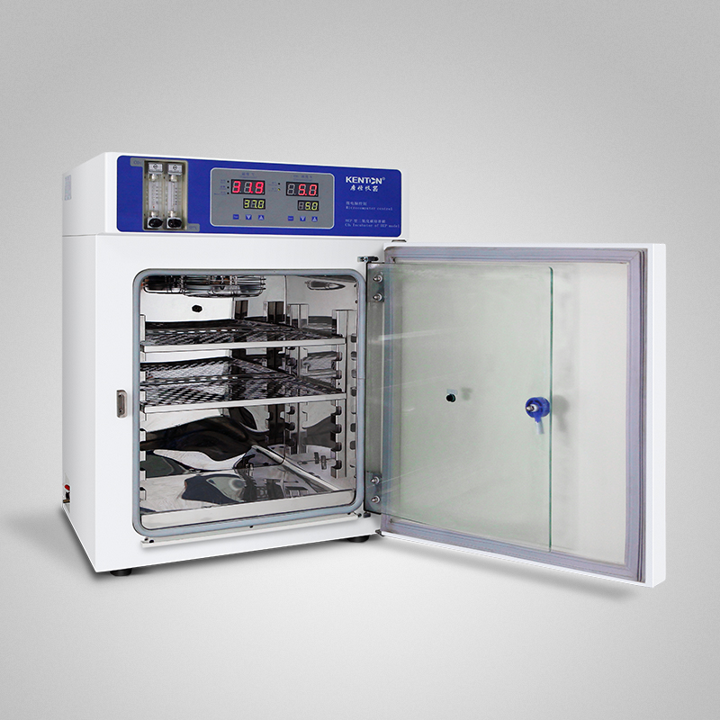Рис.2.1. Термостат

Правила работы с сушильным шкафом:
ОБЩИЕ ТРЕБОВАНИЯ:
К работе с сушильным шкафом допускаются лица:
- Достигшие восемнадцатилетия.
- Имеющие соответствующую квалификацию и допуск к работе.
- Обученные общим правилам техники безопасности.
- Знающие устройство сушильного шкафа, основные виды его неполадок и способы их устранить.
- Изучившие данное руководство.
ТБ ПЕРЕД НАЧАЛОМ РАБОТЫ:
Использовать сушильные шкафы можно только после того, как работник:
- Наденет спецодежду.
- Проверит заземление (нельзя использовать газовое и водопроводное заземление).
- Убедится в исправности электропроводов, розеток, вилок.
- Исследует агрегаты на отсутствие в них механических повреждений.
- Проверит наличие резинового коврика.
ТБ ВО ВРЕМЯ РАБОТЫ:
Эксплуатация сушильного шкафа должна выполняться при соблюдении следующих условий:
- Загрузка садки выполняется при температуре до 40-50°С.
- Нельзя помещать в агрегат воспламеняющиеся и горючие материалы, а также те, которые в жидком состоянии могут залить нагревательные элементы.
- Во время работы нельзя прикасаться к нагретым частям оборудования.
- Выгрузка допустима при температуре внутри рабочей камеры не выше 40-60°С.
- Работы по чистке и обслуживанию сухожаров выполняются лишь при его выключении и остывании нагретых частей.
ТБ ПО ОКОНЧАНИИ РАБОТЫ:
При завершении сушки:
- Просушенные предметы или материалы извлекают.
- Выключают прибор из сети.
- Приводят в порядок рабочее место.
- О замеченных во время работы недостатках докладывают заведующему.
ТБ В АВАРИЙНОЙ СИТУАЦИИ:
Оператор сушильного шкафа должен прекратить работу в случаях:
- Обнаружения неисправности заземления и прочих повреждениях агрегата.
- Возгорания электропроводки.
- Неисправности систем вентиляции, водоснабжения или канализации.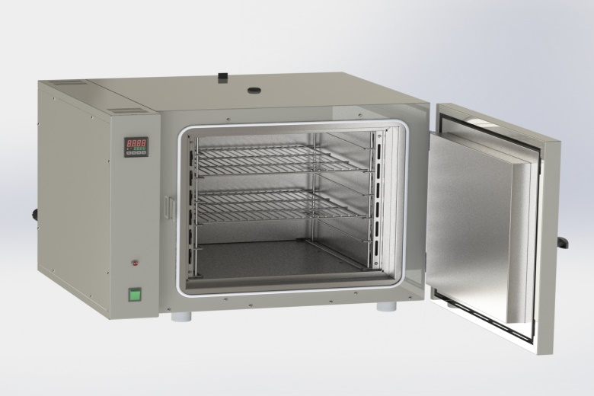Рис. 2.2. Сушильный шкаф

Правила работы с центрифугой:
ОБЩИЕ ТРЕБОВАНИЯ:
1.К работе на центрифуге должны допускаться физически здоровые люди, не имеющих медицинских противопоказаний, прошедшие производственное обучение, вводный и первичный инструктаж на рабочем месте, стажировку.
Персонал, работающий на центрифуге должен знать:
- Устройства, конструкцию, принцип действия и правила технической эксплуатации центрифуги.
- Основные виды неполадок данного оборудования, способы их устранения.
2.Категорически запрещается:
- работать на оборотах, превышающих указанные в паспорте.
- работать без заземления
- применять самодельные предохранители
- открывать крышку центрифуги до полной остановки ротора.
3. Персонал, допущенный к работе должен быть обеспечен спец. одеждой и ознакомлен под расписку с инструкцией по охране труда
4. За невыполнение инструкций, работник несет ответственность в дисциплинарном порядке.
ТБ ПЕРЕД НАЧАЛОМ РАБОТЫ:
- Проверить наличие и исправность заземления центрифуги и убедиться в ее исправности и опробовать на холостом ходу, при обнаружении повреждения или неисправности поставить в известность руководство. Заземление центрифуги осуществляется заземляющим контактом вилки сетевого шнура. Заземляющий контакт розетки должен быть соединен с магистралью защитного заземления.

- Для обеспечения безопасной работы необходимо еженедельно проводить профилактический осмотр устройств и оборудования, которые не имеют регламентированного срока технического обслуживания.
- Подвижные и вращающиеся части оборудования должны иметь защитные кожухи и ограждения, исключающие возможность получения травмы обслуживающим персоналом.
- Установить центрифугу на ровную горизонтальную поверхность
- Установить переключатель частоты вращения на нужную частоту вращения.
- Снять крышку центрифуги.
- Установить гильзы с центрифугатом в гнезда пробиркодержателя.
- Закрыть крышку центрифуги.
ТБ ВО ВРЕМЯ РАБОТЫ:
- Будьте внимательны, не отвлекайтесь сами и не отвлекайте других от работы.
- Не допускайте к работе центрифуги посторонних лиц.
- Перед включением закрыть крышку.
- Пуск центрифуги в работу производить, убедившись в отсутствии опасности для окружающих.
- Включать центрифугу необходимо нажатием на сетевой выключатель, при этом должен включиться световой индикатор, указывающий значение установленной ступени частоты вращения. Пробиркодержатель начнет вращаться и плавно выйдет на заданную частоту.
- При установке гильз в пробиркодержатель необходимо обеспечивать условие, чтобы разность масс диаметрально противоположных гильз, заполненных центрифугируемым материалом, не должна быть более 2 гр.
- При пользовании стеклянными пробирками, последние должны устанавливаться в гильзы соответствующей формы.
- При обнаружении неисправности в работе центрифуги отключите ее.
- Запрещается нарушать работу блокировки центрифуги.
- Запрещается центрифугирование со снятой крышкой.
- Чистку, мойку, центрифуги производите только при полной остановке оборудования и отключения электротока.
ТБ В АВАРИЙНЫХ СИТУАЦИЯХ:
- Если на металлических частях оборудования обнаружено напряжение (ощущение эл. тока), электродвигатель гудит, заземляющий провод оборван, следует остановить центрифугу и немедленно доложить об этом зав. лабораторией.
- При обнаружении неисправности в работе оборудования, самопроизвольной остановке, аварии необходимо отключить электропитание, сообщить об этом зав. лабораторией.
- При разбрызгивании ПБА проводить мероприятия, как при аварии с ПБА.
- крышку медленно открывают через 30-40 мин после остановки (для оседания аэрозоля)
- центрифужные стаканы и разбитое стекло помещают в дез. раствор
- поверхность крышки, внутренние части центрифуги, наружную поверхность дезинфицируют, не допуская затекания дез. раствора внутрь.
ТБ ПО ОКОНЧАНИИ РАБОТЫ:
- По скончании работ все оборудование и механизмы переводятся в положение, исключающее возможность их пуска посторонними лицами, электропитание отключается, оборудование протирается.
- Санитарная обработка, разборка, чистка и мойка производятся только после отключения оборудования от электросети.
- О недостатках, влияющих на безопасность труда, ставится в известность зав. лабораторией.
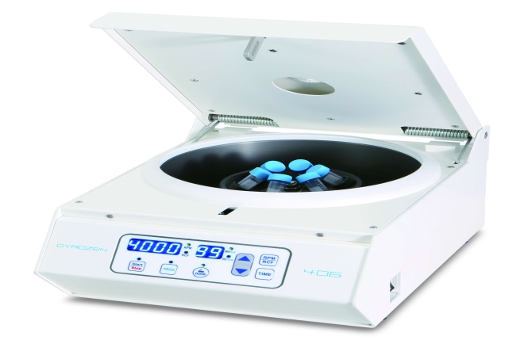Рис. 2.3. Центрифуга.

Правила работы с ФЭКом:
К работе с прибором допускаются лица, усвоившие необходимый инструктаж. Порядок работы на фотоколориметре:
- Включить прибор в сеть.
- Измерения на приборе начинать не менее чем через 15 минут после включения прибора. В течение этого времени устанавливается стабильный режим работы источника излучения и блока питания.
- При открытой крышке кюветного отделения рукояткой УСТАНОВКА 0 установить нуль по шкале микроамперметра.
- При закрытой крышке кюветного отделения с помощью ручки УСТАНОВКА 100 и установить отсчет 100 по шкале измерительного прибора.
Примечание: в случае измерения растворов отсчет 100 выставьте кюветой с растворителем.
- В кюветное отделение установите измеряемый образец, закройте крышку и снимите отсчет по шкале измерительного прибора.
- Рабочие поверхности кювет должны перед каждым измерением тщательно протираться. При установке кювет в кюветодержатели нельзя касаться пальцами рабочих участков поверхностей. Наличие загрязнения на рабочей поверхности приводит к получению неверных результатов.
- При замене в процессе работы одного поглотителя на другой, измерения проводить не ранее чем через 1 мин после смены поглотителя.
- Не рекомендуется выключать прибор при непродолжительных перерывах в работе.
Порядок выполнения работы.
- Изучить порядок выполнения эксперимента и тщательно ознакомиться с правилами работы на приборах.
- Получить допуск к работе и задание на выполнение эксперимента.
- При определении концентрации вещества в растворе необходимо соблюдать следующую последовательность в работе:
- выбор поглотителя;
- выбор кюветы;
- построение градуировочной кривой для данного вещества;
- измерение оптической плотности для исследуемого раствора и определение концентрации вещества в растворе.
- Выбор поглотителя: Для двух растворов, отличающихся по концентрации на 10-15%, произвести измерения коэффициента пропускания для всех поглотителей (1-5), полученные результаты оформить в виде таблицы 1.
Раствор | Поглотитель | Длина волны, нм | Оптическая плотность раствора, Д | Молярный коэффициент k
Таблица 1. Результаты определения оптической плотности
По результатам построить кривые поглощения и пропускания - графики зависимости k = f(х) и D= f(х). Тот поглотитель, для которого разница в оптической плотности для этих двух концентраций имеет максимальное значение, нужно выбрать для работы с раствором.
Параметры поглотителей приведены в таблице 2.
Маркировка поглотителя | 1 | 2 | 3 | 4 | 5 | 6
Длина волны, нм | 415*10 | 500*10 | 530*10 | 600*10 | 630*10 | -
Таблица 2. Длина волны, соответствующая максимуму пропускания.
Шестой поглотитель - неизбирательный.
- При выборе длины кюветы нужно руководствоваться тем принципом, что минимальная погрешность определения концентрации будет при значении оптической плотности 0,4, поэтому при работе на приборе нужно работать вблизи указанного значения оптической плотности. Для определения длины кюветы требуется измерить оптическую плотность раствора одной определенной концентрации, применяя кюветы разной длины и используя выбранный в п.3.1. поглотитель. Полученные результаты внести в таблице 3.
Длина кюветы, мм | 50 | 30 | 20 | 10 | 5 | 3
Объем, мл | 20 | 14 | 9 | 5 | 2,3 | 1,4
Оптическая плотность, D
Молярный коэффициент k
Таблица 3. Результаты измерения оптической плотности при использовании кювет разной длины
Если полученное значение оптической плотности составляет 0,3 -0,5, то данную кювету можно использовать для работы. Для интенсивно окрашенных растворов обычно пользуются кюветами с малой рабочей длиной (10 мм), для слабоокрашенных растворов работайте с кюветами с большой длиной волны (50 мм).
- Для построения калибровочной кривой требуется приготовить ряд растворов исследуемого вещества с известными концентрациями. Измерить оптическую плотность раствора при выбранной длине волны, отвечающей максимуму поглощения, и используя выбранную в п.3.2. кювету. Построить график зависимости D= f(С). Вычислить молярный коэффициент поглощения по результатам каждого измерения. Внести полученные значения в таблицу .
Концентрация раствора | Оптическая плотность, D | Молярный коэффициент k
Таблица 4. Исходные данные для построения калибровочной кривой
- Для определения концентрации вещества в исследуемых растворах налить его в ту же кювету, для которой построена калибровочная кривая, включить тот же поглотитель и измерить значение оптической плотности. Затем по калибровочной кривой найти концентрацию, соответствующую измеренному значению оптической плотности.
- Для проверки закона Бугера-Бера воспользоваться данными таблиц 6,7 и зависимостями D= f(С) и D= f(l). Проверить пропорциональность оптической плотности концентрации раствора и толщине пропускающего слоя. По графикам найти среднее значение молярного коэффициента поглощения (как тангенс угла наклона прямых). На основе эксперимента сделать вывод о соблюдении или не соблюдении закона.
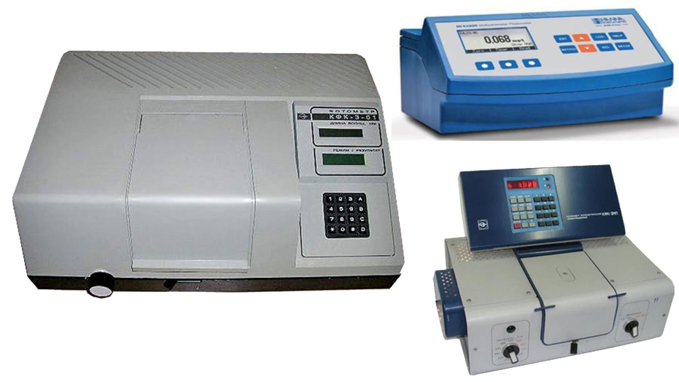Рис. 2.4. ФЭК.
Правила работы с градуированными пипетками:
- Для наполнения стеклянной пипетки жидкостью к ней присоединяют резиновую грушу.
- Грушу сдавливают, нижний конец пипетки опускают в жидкость и разжимают грушу. Жидкость заполняет пипетку.
- Вынимают нижний конец пипетки из жидкости.
- Снимают грушу и быстро закрывают верхнее отверстие пипетки указательным пальцем, не давая жидкости вытекать.
- Держа пипетку строго вертикально, поднимают ее так, чтобы метки оказалась на уровне глаз, затем понемногу ослабляют нажим пальца на верхнее отверстие пипетки, чтобы жидкость медленно вытекала.
- В тот момент, когда нижняя часть мениска опустится до нужной метки, опять плотно закрывают пальцем верхнее отверстие пипетки.
- Затем нижний конец пипетки помещают в сосуд, в который требуется вылить жидкость, и, подняв палец, дают жидкости свободно вытечь из пипетки.
- Отобрав очередную порцию раствора, пипетку ставят в штатив.
- По окончании работы пипетку тщательно промывают проточной водой, ополаскивают дистиллированной водой и помещают в специальный штатив.
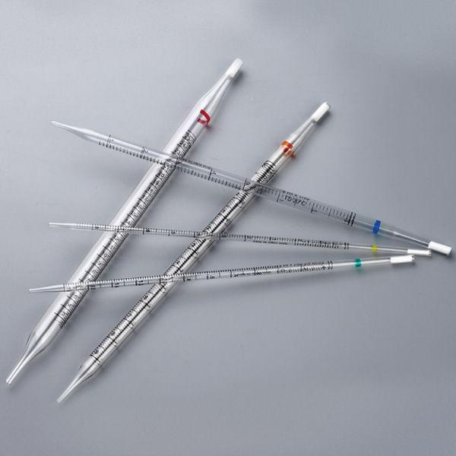 Рис. 2.5. Градуированные пробирки.

Правила работы с мерными цилиндрами, колбами:
Мерные цилиндры: Градуированные мерные цилиндры предназначаются для измерения объемов жидкости, наливаемой или отливаемой в пределах полного объема цилиндра или его части. Мерные цилиндры калибруют на наливание или на отливание. Мерные цилиндры выпускаются с носиком и с пришлифованной пробкой, с пластмассовым или массивным стеклянным основанием. Цена наименьшего деления зависит от вместимости.
Чтобы отмерить необходимый объем жидкости, ее наливают в мерный цилиндр до тех пор, пока нижний край мениска не достигнет нужного деления.
Мерные колбы: Предназначаются для приготовления растворов определенной концентрации, разбавления растворов, растворения веществ и т.п.
Для отмеривания точного объема жидкости обычно применяют мерные колбы, калиброванные по количеству вылитой из них воды.
- При приготовлении растворов, концентрация которых измеряется содержанием растворенного вещества в единице объема раствора, следует применять мерные колбы, калиброванные на наливание воды.
- При приготовлении растворов заданной концентрации определенное количество вещества в твердом или жидком состоянии или в виде концентрированного раствора вносят через воронку в сполоснутую дистиллированной водой (или соответствующим растворителем в случае неводных растворов) мерную колбу, наполняют ее более чем на 1/2 водой (растворителем) и тщательно перемешивают взбалтыванием. Затем добавляют воду (растворитель) почти до кольцевой метки, закрывают колбу пришлифованной пробкой и вновь хорошо перемешивают. Наполнение колбы точно до кольцевой метки производят только после полного растворения вещества и доведения температуры раствора в колбе приблизительно до 20 °С.
- При наполнении мерных колб их помещают на ровную поверхность и наполняют жидкостью почти до кольцевой отметки на колбе. Окончательно уровень жидкости устанавливают прибавлением нескольких капель ее при помощи стеклянной трубки с оттянутым концом (или пипетки), так чтобы нижний край мениска касался верхнего края отметки.
- Если в процессе растворения выделяется тепло, то колбу с раствором охлаждают до комнатной температуры.
- При заполнении колбы нужно следить за там, чтобы вогнутый мениск в ее шейке был касательным к круговой отметке.
- Мерные колбы не предназначены для хранения растворов. После разбавления в мерной колбе растворы, особенно щелочные, следует немедленно перелить в стеклянные бутыли, а мерные колбы вымыть.
- При сливе жидкости из колбы следует, постепенно наклоняя, довести ее до вертикального положения горлом вниз. После прекращения слива сплошной струей необходимо выждать, пока по каплям стечет жидкость, оставшаяся на стенках колбы. Время этой выдержки для литровых колб не менее 30 с, для больших - 60 с. По истечении указанного времени удаляют последнюю каплю жидкости прикосновением края колбы к внутреннему краю сосуда, в который сливается жидкость.
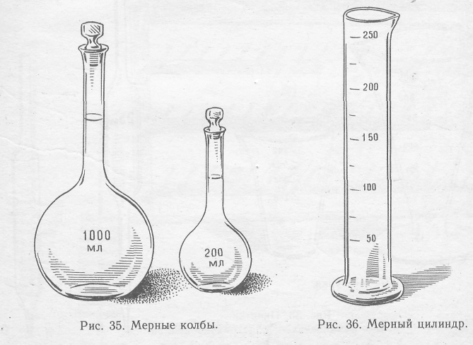Рис. 2.6. Мерная колба и мерный цилиндр
Правила работы с дозаторами фиксированного и переменного объема:
Температура дозируемой жидкости и дозатора должна быть одинаковой!
Прямое дозирование:
- Установить требуемый объем жидкости с помощью операционной кнопки (нельзя устанавливать значение объема за пределы диапазона дозатора)
- Надеть наконечник и смочить его перед дозированием 3-5 раз жидкостью, которую будут отбирать.
- Нажать большим пальцем на операционную кнопку до первой остановки.
- Опустить наконечник дозатора в раствор на глубину 2-3 мл и медленно освободить кнопку (во время набора жидкости дозатор держать вертикально)
- Вытолкнуть раствор из наконечника дозатора в пробирку путем нажатия операционной кнопки до упора большим пальцем (дозируя жидкость, нужно касаться наконечником стенки пробирки, не допуская разбрызгивая и вспенивая дозируемую жидкость)
- Снять наконечник нажатием большого пальца на удалитель наконечника
- По окончанию работы дозатор установить в штатив
Непрямое дозирование:
- Установить требуемый объем жидкости с помощью операционной кнопки (нельзя устанавливать значение объема за пределы диапазона дозатора)
- Надеть наконечник и смочить его перед дозированием 3-5 раз жидкостью, которую будут отбирать.
- Нажать большим пальцем на операционную кнопку до упора.
- Опустить наконечник дозатора в раствор на глубину 2-3 мл и медленно освободить кнопку (во время набора жидкости дозатор держать вертикально)
- Вытолкнуть раствор из наконечника дозатора в пробирку путем нажатия операционной кнопки до первой остановки большим пальцем (дозируя жидкость, нужно касаться наконечником стенки пробирки, не допуская разбрызгивая и вспенивая дозируемую жидкость)
- Снять наконечник нажатием большого пальца на удалитель наконечника
- По окончанию работы дозатор установить в штатив.
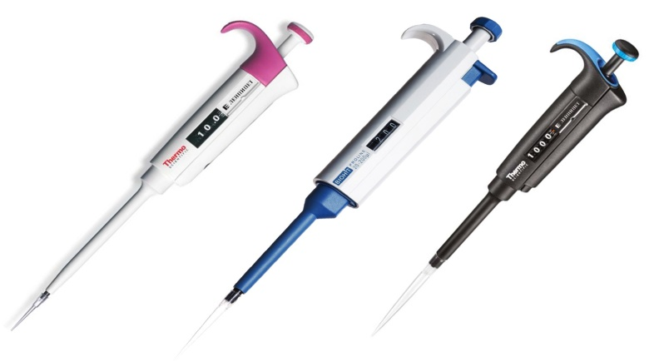Рис. 2.7. Механические дозаторы.

День 3. Приготовление растворов заданной концентрации.
- приготовление растворов приблизительной концентрации из навески;
- приготовление растворов точной концентрации из навески;
- приготовление растворов из фиксаналов;
- приготовление растворов методом разбавления
Приготовление растворов приблизительной концентрации из навески:
При приготовлении приблизительных растворов твердые вещества взвешивают на технических весах, жидкости отмеряют мерными цилиндрами.
а) растворы солей. Навеску соли переносят в колбу или стакан. Добавляют часть (треть или половину) необходимого количества растворителя. Энергично перемешивают до полного растворения навески (иногда для этого требуется нагревание). Добавляют оставшийся растворитель, раствор фильтруют в подготовленную бутыль.
б) растворы щелочей. При приготовлении растворов щелочей следует соблюдать следующие правила техники безопасности: взвешивать щелочь в стеклянной или фарфоровой посуде; не брать щелочь голыми руками; не класть щелочь на бумагу; для растворения нельзя использовать толстостенные бутыли, так как из-за сильного разогревания раствора бутыль может лопнуть.
Навеску щелочи помещают в стакан или большую фарфоровую чашку, добавляют воду, чтобы получился 35—40%-й раствор. Содержимое перемешивают стеклянной палочкой до полного растворения щелочи. Раствор оставляют стоять до остывания и выпадения осадка (в осадок могут выпадать примеси). Раствор осторожно переливают в другой сосуд, куда добавляют нужное количество воды. Крепкие растворы щелочей хранят в полиэтиленовых бутылках.
в) растворы кислот. При приготовлении растворов кислот необходимо соблюдать следующие правила: нельзя использовать для растворения толстостенную посуду; нельзя лить воду в кислоту.
Кислоту и воду отмеряют мерными цилиндрами. В колбу наливают рассчитанное количество воды, затем постепенно, тонкой струйкой при помешивании добавляют нужное количество кислоты.
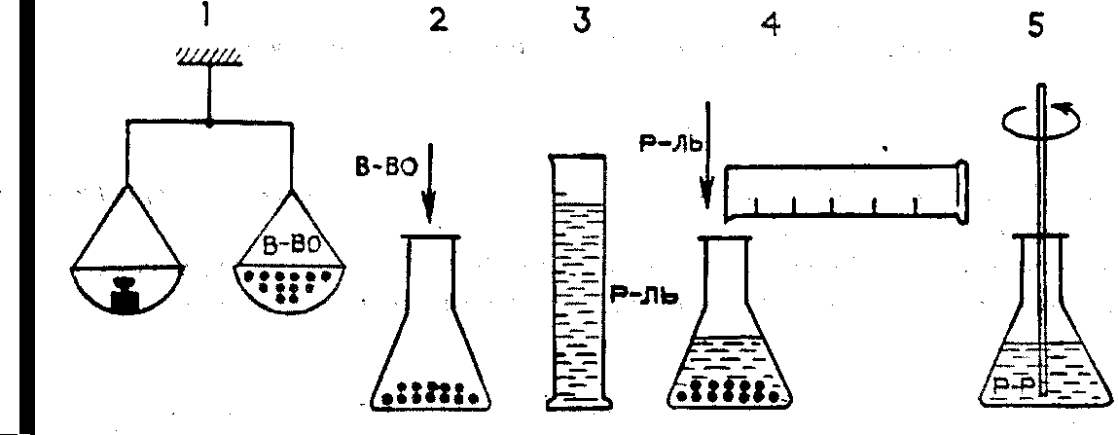Рис. 3.1.
Приготовление растворов точной концентрации из навески:
Точные растворы всегда готовят в мерных колбах и хранят в плотно закрытых бутылях или колбах с притертыми пробками.
а)приготовление раствора по точной навеске. Этот способ можно использовать для твердых веществ высокой степени чистоты, обычно так готовят растворы солей, некоторых органических веществ. Точную навеску делают на аналитических весах в бюксе или на часовом стекле. Через сухую воронку навеску очень аккуратно всыпают в чистую мерную колбу. Остатки вещества тщательно смывают через воронку в колбу. Обмывают внутренние стенки воронки. Объем жидкости в колбе не должен превышать половины. Колбу закрывают пробкой и вращательными движениями перемешивают содержимое до полного растворения навески. После этого доливают воду до метки на шейке колбы, как было описано выше.
б) приготовление раствора по приблизительно взятой навеске. Данный способ применяется в тех случаях, когда нет препарата высокой степени чистоты. Рассчитанную навеску можно взвешивать на технических весах, воду и другие жидкости отмерять цилиндром. После приготовления приблизительного раствора, его точную концентрацию устанавливают с помощью титриметрического (объемного) анализа.
Сущность процесса титрования состоит в следующем. К исследуемому (титруемому) раствору мелкими порциями, по каплям, добавляют рабочий раствор реагента (титранта), точная концентрация которого известна. Момент окончания реакции (точка эквивалентности) фиксируется по изменению какого-либо физико-химического показателя титруемого раствора, чаще всего окраски.
С помощью пипетки определенный объем титруемого раствора переносят в коническую колбу. Размер колбы подбирают таким образом, чтобы общий объем жидкости в конце титрования не превышал половины объема колбы. В колбу добавляют одну-две капли индикатора, если этого требует конкретная методика.
Бюретку наполняют рабочим раствором, добиваясь, чтобы в ней
не было пузырьков воздуха. Объем рабочего раствора в бюретке доводят до нулевого уровня по мениску.
Колбу с титруемым раствором подставляют под бюретку. Открывают кран бюретки и медленно выпускают из нее раствор. Во время титрования содержимое колбы постоянно перемешивают вращательными движениями. Под колбу рекомендуется положить лист белой бумаги, чтобы лучше отличить изменение цвета. Титрование проводят в трех параллельных пробах, каждый раз отмечая объем рабочего раствора, затраченного на реакцию.
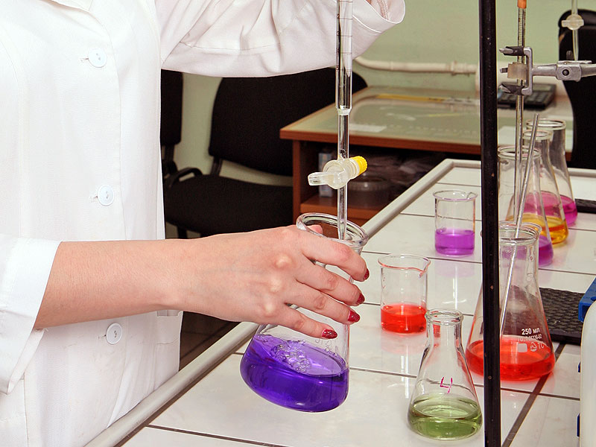Рис. 3.2.
Приготовление растворов из фиксаналов:
Фиксанал — это запаянная стеклянная ампула с известным количеством какого-либо вещества.
На ампуле написано название вещества и указана нормальная концентрация раствора. Для получения раствора необходимо содержимое ампулы поместить в мерную колбу объемом один литр и добавить воду.
В чистую мерную колбу помещают сухую воронку, в которую вставляют специальный стеклянный боек. Ампулу протирают спиртом, чтобы удалить надпись, моют и обмывают дистиллированной водой. Затем вставляют ампулу в воронку так, чтобы она своим тонким изогнутым дном касалась бойка, приподнимают ее и слегка ударяют о конец бойка, пробивая дно ампулы. При этом содержимое ампулы попадает через воронку в мерную колбу. С противоположного конца ампулы пробивают отверстие специальной стеклянной палочкой с острым концом. Через верхнее отверстие многократно маленькими порциями промывают дистиллированной водой из промывалки внутренние стенки ампулы, наружные споласкивают, ампулу выбрасывают, ополаскивают воронку и боек, вынимают воронку и обмывают верхнюю часть шейки колбы. Если вещество находилось в твердом состоянии, необходимо проследить за его полным растворением.
Осторожно мелкими порциями добавляют воду до тех пор, пока нижняя часть мениска не будет касаться метки на шейке колбы. Закрывают колбу пробкой и перемешивают раствор.
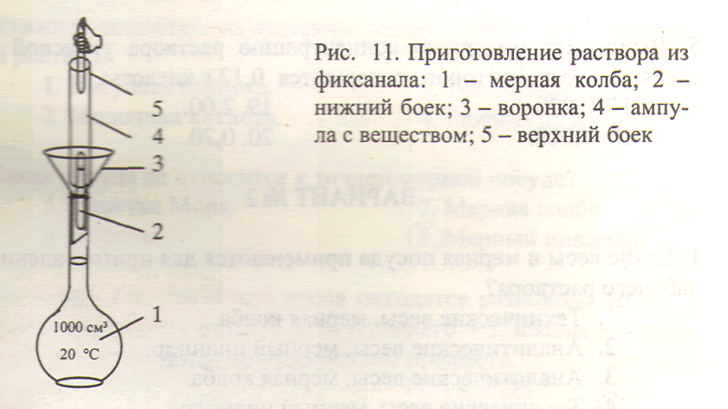Рис. 3.3.
Приготовление растворов методом разбавления:
Разбавлением концентрированных растворов готовят растворы многих веществ. В этом случае должны быть заданы объем разбавленного раствора, его концентрация и концентрация концентрированного раствора. Рассчитывают необходимый для разбавления объем концентрированного раствора, затем измеряют рассчитанный объем, переносят в мерную колбу или в мерный стакан, доводят уровень жидкости до метки дистиллированной водой и перемешивают.
Запомните: при разбавлении водой масса (или количество) растворенного вещества одинаковы в концентрированном и разбавленном растворах. Если исходный раствор имел точную концентрацию и при его разбавлении использовали точную мерную посуду, то получают раствор точной концентрации. В противном случае получают раствор приблизительной концентрации, все расчеты концентраций ведут с точностью не более чем до 0,01 и точную концентрацию устанавливают титрованием. Эти правила справедливы и при смешивании растворов.
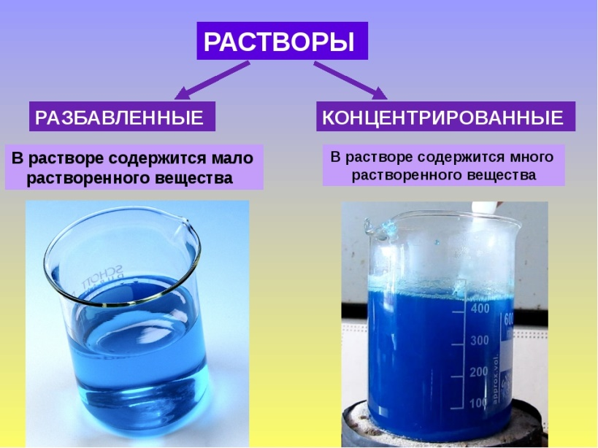Рис. 3.4.
День 4. Построение калибровочных графиков.
- приготовление стандартных растворов
- построение калибровочных графиков
- работа на ФЭКе
Приготовление стандартных растворов:
Растворы с точно известной молярной концентрацией эквивалента растворенного вещества называют стандартными растворами. Приготовить стандартный раствор можно одним из следующих способов:
а) по точной навеске вещества. Навеска – точно взвешенная масса вещества. Навеску вещества берут следующим образом: на аналитических весах взвешивают пустой бюкс, помещают в него вещество и взвешивают бюкс с веществом. Затем вещество переносят в мерную колбу и еще раз взвешивают пустой бюкс с остатками вещества. Находят точную массу вещества – это и есть навеска. Вместо бюкса в некоторых случаях можно использовать часовое стекло или кальку.
Для приготовления стандартного раствора определенную навеску вещества растворяют сначала в небольшом объеме воды (или другого растворителя), затем объем раствора в колбе доводят до метки водой или другим растворителем. Рассчитывают молярную концентрацию эквивалента вещества в растворе.
Приготовить стандартный раствор по точной навеске можно лишь для тех веществ, которые удовлетворяют следующим требованиям:
  - вещество является химически чистым;
  - состав вещества строго соответствует химической формуле;
  - вещество не взаимодействует с кислородом, углекислым газом воздуха, не поглощает влагу.
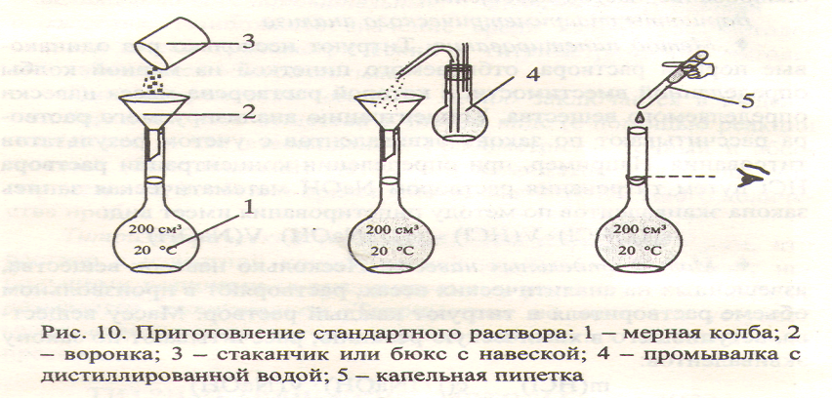Рис. 4.1.
б) из фиксанала. Фиксанал представляет собой запаянную стеклянную ампулу, содержащую определенное количество вещества в сухом виде или в растворе, при приготовлении из которого 1 дм3 водного раствора молярная концентрация эквивалента вещества в растворе будет точно равна указанной на ампуле.
Изготовляют фиксаналы в специальных лабораториях. Для приготовления стандартного раствора ампулу разбивают определенным образом, содержимое ампулы количественно переносят в мерную колбу и разбавляют водой до метки. С учетом указанной на ампуле концентрации вещества и вместимости мерной колбы рассчитывают концентрацию полученного раствора.
Приготовление стандартного раствора из фиксанала используют в тех случаях, когда не представляется возможным взять точную навеску вещества, например, в полевой лаборатории, в геологической экспедиции, а также при выполнении экспресс-анализов.
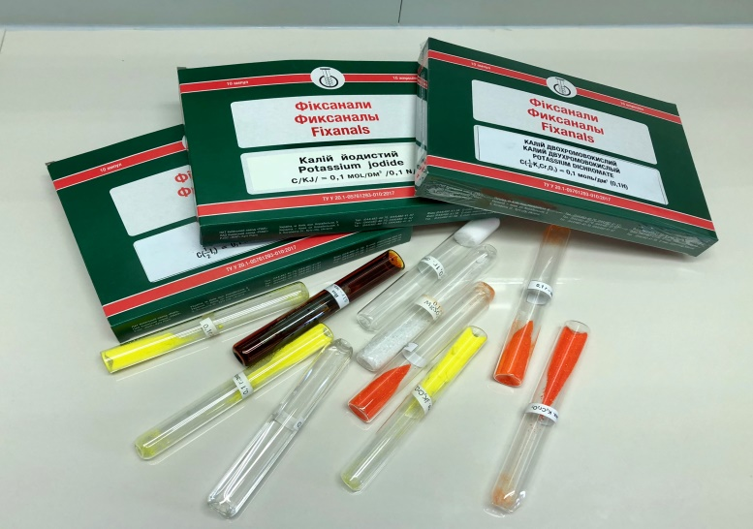Рис. 4.2.
в) по первичному стандарту. Рабочие растворы реагентов готовят сначала приблизительно заданной концентрации, а затем их титруют стандартными растворами соответствующих реагентов и по результатам титрования определяют точную концентрацию рабочих растворов. То вещество, которое используется для прямого или косвенного определения концентрации рабочего раствора реагента (стандартизации раствора) называется первичным стандартом. В качестве первичных стандартов рассматриваются только те вещества, которые удовлетворяют ряду важнейших требований:
  - Имеют самую высокую степень чистоты, и, более того, должны существовать доступные и надежные методы, подтверждающие их чистоту.
  - Являются химически устойчивыми к воздействию компонентов атмосферы.
  - Не содержат гидратную воду. Гигроскопичное или склонное к выветриванию вещество трудно высушить и взвесить.
  - Являются легкодоступными.
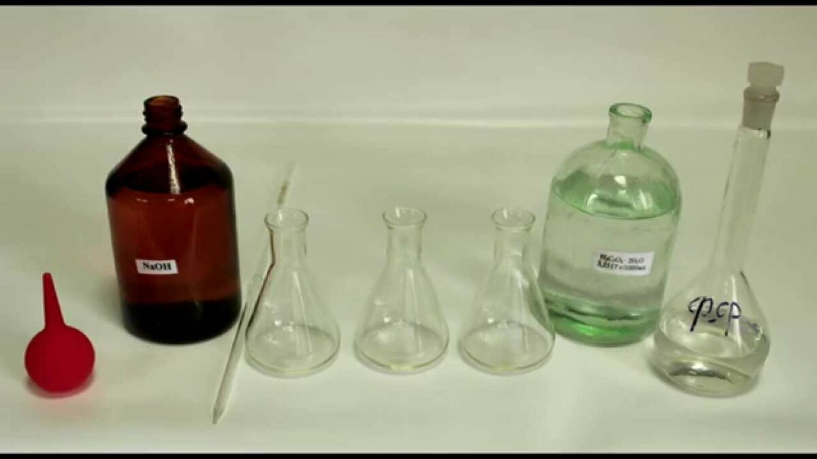Рис. 4.3.
Построение калибровочных графиков:
Предварительно необходимо подготовить посуду - мерные колбы, пробирки, пипетки, реактивы и растворы.
Для построения калибровочного графика готовят серию стандартных растворов, охватывающих диапазон измеряемых концентраций исследуемого вещества согласно методике.
Калибровочный график строят по 5-6 сериям шкал; количество концентраций в каждой шкале должно быть не мене 5. Резко отличающиеся значения оптической плотности не учитывают. Из остальных рассчитывают среднее арифметическое значение для каждой концентрации и строят график зависимости оптической плотности от концентрации вещества (рисунок 14).
Примерный размер графика 20-25x30 см; прямая должна проходить через начало координат под углом приблизительно 45°. В идеальном случае все точки располагаются на прямой, обычно часть точек располагается на прямой, часть выше и ниже ее, точки как бы чередуются.
На графике должны быть указаны условия фотометрирования: номер светофильтра или длины волны (нм); размер кюветы (мм); время фотометрирования. Кроме того, должна быть указана дата построения калибровочного графика. Калибровочный график необходимо периодически проверять по 2-3 концентрациям.
Наиболее распространенными приборами являются фотоэлектроколориметр ФЭК-56М, колориметр фотоэлектрический однолучевой КФО, колориметр фотоэлектрический концентрационный КФК-2, КФК-2МП с микропроцессорной системой «Электроника» и спектрофотометр СФ-46.
Марка прибора | Спектральный диапазон, нм
ФЭК-56М | 315-630
КФО | 400-700
КФК-2 (КФК-2МП) | 315-980
СФ-46 | 190-1100
Таблица 5. Технические данные фотометрических приборов
Надежность результатов измерений при работе на фотоэлектроколориметрах и спектрофотометрах обеспечивается, правильной установкой и эксплуатацией приборов. Поэтому приступать к измерениям можно только после тщательного ознакомления с описанием устройства прибора и правил его эксплуатации.
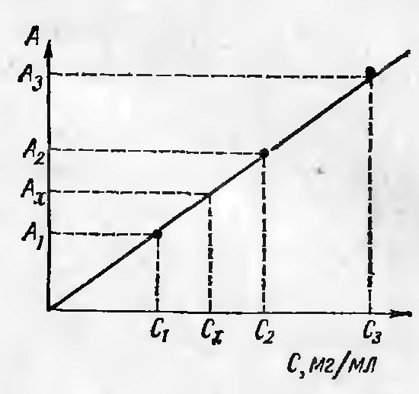Рис. 4.4.
Работа на ФЭКе:
Подготовка к работе.
- Прибор включают в сеть за 15 мин до начала измерений.
- Во время прогрева кюветное отделение должно быть открыто (при этом шторка перед фотоприемниками перекрывает световой пучок).
- Затем устанавливают необходимый цветной светофильтр и устанавливают ручку «чувствительность» в положение «1» (при измерении со светофильтрами 315, 364, 400, 440, 490, 540 нм, обозначенными на лицевой панели прибора цифрами черного цвета, ручку «чувствительность» устанавливают в положение «1», «2», «3», обозначенных на лицевой панели также цифрами черного цвета). При измерении со светофильтрами 590, 670, 750, 870, 980 нм, обозначенными на лицевой панели прибора цифрами красного цвета, ручку «чувствительность» устанавливают в одно из положений «1», «2», «3», обозначенных на лицевой стороне панели также цифрами красного цвета.
- Ручку «установка 100 грубо» переводят в крайнее левое положение.
- Перед измерениями и при переключении фотоприемников необходимо проверить установку стрелки прибора на «О» по шкале коэффициентов пропускания «Т» при открытом кюветном отделении.
- При перемещении стрелки от нулевого положения ее подводят к нулю с помощью потенциометра «нуль», выведенного под шлиц.
Определение оптической плотности.
- В кюветное отделение устанавливают кюветы с растворителем (или контрольным раствором) и исследуемыми растворами.
- Сначала световой пучок пропускают через кювету с растворителем (или контрольным раствором).
- Закрывают крышку кюветного отделения.
- Ручками «чувствительность» и «установка 100 грубо» и «точно» устанавливают отсчет 100 по шкале прибора.
- Затем поворотом ручки заменяют кювету с растворителем (или контрольным раствором) на кювету с исследуемым раствором.
- Снимают показания по шкале прибора в единицах оптической плотности.
- Измерение проводят 3-5 раз, и окончательное значение оптической плотности определяют как среднее арифметическое.
День 5. Определение витаминов в биологической жидкости.
- исследовательская работа
- определение витамина С в моче титриметрическим методом.
- утилизация отработанного материала, дезинфекция и стерилизация использованной лабораторной посуды, инструментария, средств защиты

Исследовательская работа: в данных условиях мы не можем выполнить эту работу.
Определение витамина С в моче титриметрическим методом:
Принцип метода: Метод основан на способности аскорбиновой кислоты восстанавливать краситель 2,6 – дихлорфенолиндофенол. Окисленная форма красителя обладает окраской (в кислой среде - розовой), восстановленная форма – бесцветная. Количество витамина С определяют, титруя исследуемый подкисленный раствор дихлорфенолиндофенолом до появления розовой окраски. Пока в растворе есть аскорбиновая кислота, краситель обесцвечивается, когда вся аскорбиновая кислота будет окислена, титруемый раствор приобретает розовую окраску.
Реактивы: 1. Уксусная кислота – 3%.
2. Дихлорфенолиндлфенол– 0,001н.
3. Дистиллированная вода.
4. Моча.
Оборудование: 1. Колба на 50 или 100 мл.
2. Пипетки на 1 мл и 5 мл.
3. Бюретка.
Ход определения:
- В колбу наливают 1 мл мочи, 7 мл дистиллированной воды, 3 мл уксусной кислоты.
- Смесь титруют дихлорфенолиндлфенолом до появления розовой окраски, устойчивой 30 с.
- Для расчета содержания витамина С в суточной моче используют формулу: А * 0.088 * 1500 = витамин С. мг, Где:
1500 – суточный диурез;
0,088 – количество мг аскорбиновой кислоты, соответствующей 1 мл 0,001 н раствора дихлорфенолиндлфенола;
А – количество мл дихлорфенолиндлфенола, пошедшего на титрование исследуемого раствора.
Норма: с мочой за сутки выделяется от 20 до 40 мг витамина С.
Диагностическое значение: определение содержания витамина С в моче дает представление о запасах этого витамина в организме.
Утилизация отработанного материала, дезинфекция и стерилизация использованной лабораторной посуды, инструментария, средств защиты:
Жидкие отходы класса Б (рвотные массы, моча, фекалии) и аналогичные биологические жидкости допускается сливать без предварительного обеззараживания в систему централизованной канализации. При отсутствии централизованной канализации обеззараживание данной категории отходов проводят химическим или физическим методами.
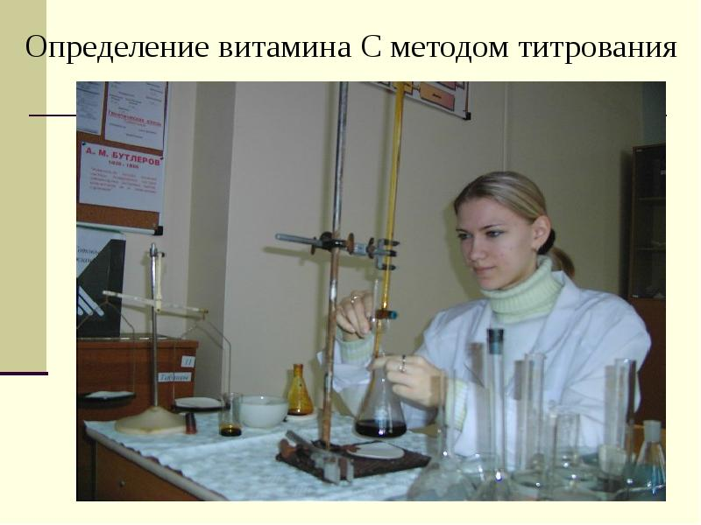 Рис. 5.1.
День 6. Выполнение мер санитарно-эпидемиологического режима в КДЛ.
- Выполнение мер санитарно-эпидемиологического режима в КДЛ.
- качественные реакции на органические вещества
- зачет

Выполнение мер санитарно-эпидемиологического режима в КДЛ:
- В клинической лаборатории ведется документация: «Журнал учета проведения генеральных уборок», «Журнал учета дезинфицирующих средств», «Журнал работы бактерицидных установок», «Журнал учета спирта 70°, 95°, перевязочных средств: вата, бинты, марля».
- Все биологические жидкости, поступающие в лабораторию на исследование, считаются потенциально опасными, поэтому они подвергаются обязательной дезинфекции. В лаборатории имеются дезинфицирующие средства в достаточном количестве. Все они хранятся в специально отведенном месте.
- Я готовлю растворы для дезинфекции в спецодежде: маска, шапочка, очки, халат, фартук, перчатки, в концентрации, предусмотренной для гемоконтактных инфекций (гепатиты и ВИЧ - инфекция).
- Емкости для дезинфекции имеют маркировку и литраж. На дезинфицирующее средство оформляю паспорт, где указываю: наименование, концентрацию, дата разведения, срок годности, подпись ответственного. В настоящее время в лаборатории имеется люмакс-хлор лайт. Используется для дезинфекции 0,1% раствор. Биологические жидкости засыпаются сухим хлорамином в соотношении 1:5.
- Весь лабораторный инструментарий и посуда, соприкасающиеся с биологическими жидкостями, подвергаются дезинфекции в пластиковых контейнерах с крышками и устройствами для погружения. Качество предстерилизационной очистки медицинских изделий оценивается путем проведения азапирамовой пробы. Капилляры, предметные стекла стерилизуются в ЦСО больницы.
- Одноразовые пробирки для анализов крови дезинфицируются в 0,1% растворе люмакс-хлор лайт в течение 1 часа, затем утилизируются согласно САН ПИН 2.1.7.2790-10, эпидемиологические опасные отходы класса «Б», в упаковке желтого цвета.
- Согласно САН ПИН 2.1.3.2630-10 1 раз в месяц с целью контроля за соблюдением санитарно-гигиенических норм и состоянием асептики, бактериологическая лаборатория осуществляет контроль.
- Ответственный лаборант берет смывы на бактериологические исследования, условно патогенную микрофлору в лаборатории. Все пробы были отрицательными за 2012-2013гг.
- Вывод: отсутствие положительных бактериологических смывов говорит о хорошей организации санэпидрежима в лаборатории и строгом выполнении приказов.
- По графику 1 раз в неделю я с санитаркой провожу генеральную уборку в кабинете забора крови в специальной одежде с применением дезинфицирующих, моющих средств и чистой тканевой ветоши. Весь инвентарь промаркирован, хранится в хозяйственной зоне.
- По окончанию уборки проводится обеззараживание воздуха и поверхности бактерицидным облучателем согласно проведенным расчетам и регистрируется в «Журнале регистрации работы бактерицидной установки».
- После проведения генеральной уборки делаю отметку в «Журнале генеральных уборок».
Качественные реакции на органические вещества:
Вещество, функциональная группа | Реактив | Схема реакции | Характерные признаки
Непредельные углеводороды (алкены, алкины, диены), кратные связи | р-р KMnO₄ (розовый) | СН₂=СН₂ + Н₂О + КMnO₄ → КОН + MnO₂↓+ СН₂(ОН)-СН₂(ОН) | обесцвечивание р-ра  (рис. 6.1.)
 | р-р I₂ (бурый) | СН₂=СН-CН₃ + I₂ → СН₂(I)-СН(I)-CH₃ | обесцвечивание р-ра
 | р-р Br₂ (желтый) | СН₂=СН₂ + Br₂ → СН₂(Br)-СН₂(Br) | обесцвечивание р-ра  (рис. 6.2.)
Ацетилен | аммиачныйр-р Ag₂O | СН≡СН + [Ag(NH₃)₂]OH → AgC≡CAg↓ + NH₃↑ + H₂O | образование осадка желтого цвета (взрывоопасен)
Бензол | нитрующая смесь HNO₃ + H₂SO₄ | t⁰C, H₂SO₄(конц.)  C₆Н₆ + HNO₃ → C₆H₅-NO₂ + H₂O | образование тяжелой жидкости светло-желтого цвета с запахом горького миндаля
Толуол | р-р KMnO₄ (розовый) | C₆Н₅-СН₃ + KMnO₄ + H₂SO₄ → C₆H₅-COOH + H₂O + K₂SO₄ + MnSO₄ | обесцвечивание р-ра
Фенол (карболовая кислота) | р-р FeCl₃ (светло-желтый) | C₆H₅OH + FeCl₃ → (C₆H₅O)₃Fe + HCl | окрашиваниер-ра в фиолетовый цвет
 | насыщенный р-р Br₂ (бромная вода) | C₆H₅OH + Br₂ → C₆H₂Br₃OH↓ + HBr | образование белого осадка со специфическим запахом
Анилин (аминобензол) | р-р хлорной извести CaOCl₂ (бесцветный) |  | окрашиваниер-ра в фиолетовый цвет
Этанол | насыщенный р-р I₂ + р-р NaOH | C₂H₅OH + I₂ + NaOH → CHI₃↓ + HCOONa + NaI + H₂O | образование мелкокристаллического осадка СНI₃ светло-желтого цвета со специфическим запахом
 | CuO (прокаленная медная проволока) | C₂H₅OH + CuO → Cu↓ + CH₃-CHO + H₂O | выделение металлической меди, специфический запах ацетальдегида
Гидроксогруппа (спирты, фенол, гидроксикислоты) | Металлический Na | R-OH + Na → R-O—Na⁺ + H₂↑  C₆H₅-OH + Na → C₆H₅-O—Na⁺ + H₂↑ | выделение пузырьков газа (Н₂), образование бесцветной студенистой массы
Эфиры (простые и сложные) | Н₂О (гидролиз) в присутствии NaOH при нагревании | CH₃-C(O)-O-C₂H₅ + H₂O ↔ CH₃COOH + C₂H₅OH | специфический запах
Многоатомные спирты, глюкоза | Свежеосажденный гидроксид меди (II) в сильно щелочной среде | 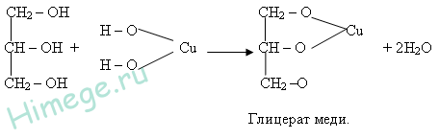 | ярко-синее окрашивание р-ра
Карбонильная группа – СНО (альдегиды, глюкоза) | Аммиачный р-р Ag₂O | R-CHO + [Ag(NH₃)₂]OH → R-COOH + Ag↓ + NH₃↑ + H₂O | образование блестящего налета Ag («серебряное зеркало») на стенках сосудов
 | Свежеосажденный Сu(OH)₂ | R-CHO + Cu(OH)₂ → R-COOH + Cu₂O↓ + H₂O | образование красного осадка Сu₂O
Карбоновые кислоты | лакмус |  | окрашивание р-ра в розовый цвет
 | р-р Na₂CO₃ | R-COOH + Na₂CO₃ → R-COO—Na⁺ + H₂O + CO₂↑ | выделение СО₂
 | спирт +H₂SO_{4 (КОНЦ.)} | R-COOH + HO-R₁ ↔ RC(O)OR₁ + H₂O | специфический запах образующегося сложного эфира
Муравьиная кислота | лакмус |  | окрашивание р-ра в розовый цвет
 | Свежеосажденный Сu(OH)₂ | HCOOH + Cu(OH)₂ → Cu₂O↓ + H₂O + CO₂↑ | образование красного осадка Сu₂O
 | аммиачныйр-р Ag₂O | HCOOH + [Ag(NH₃)₂]OH → Ag↓ + H₂O + CO₂↑ | «серебряное зеркало» на стенках сосуда
Олеиновая кислота | р-р KMnO₄ (розовый) или I₂ (бурый) или Br₂ (желтый) | C₁₇H₃₃COOH + KMnO₄ + H₂O →  C₈H₁₇-CH(OH)-CH(OH)-(CH₂)₇-COOH + MnO₂↓ + KOH  C₁₇H₃₃COOH + I₂ → C₈H₁₇-CH(I)-CH(I)-(CH₂)₇-COOH | обесцвечивание р-ра
Ацетаты (соли уксусной кислоты) | р-р FeCl₃ | CH₃COONa + FeCl₃ → (CH₃COO)₃Fe + NaCl | окрашивание р-ра в красно-бурый цвет
Стеарат натрия (мыло) | Н₂О (гидролиз) + фенолфталеин | C₁₇H₃₅COONa + H₂O ↔ C₁₇H₃₅COOH↓ + NaOH | окрашивание р-ра в малиновый цвет
 | насыщенный р-р соли кальция | C₁₇H₃₅COONa + Ca²⁺ ↔ (C₁₇H₃₅COO)₂Ca↓ + Na⁺ | образование серого осадка
 | Концентрированная неорганическая кислота | C₁₇H₃₅COONa + H⁺ ↔ C₁₇H₃₅COOH↓ + Na⁺ | образование белого осадка
Белок | пламя | реакция горения | запах «паленого», жженых перьев
 | НNO_{3 (конц.)};t, °С | ксантопротеиновая реакция (происходит нитрование бензольных колец в молекуле белка) | без нагревания – появляется желтое окрашивание р-ра; при нагревании и добавлении раствора аммиака белок окрашивается в желтый цвет
 | Свежеосажденный Сu(OH)₂ | биуретовая реакция (образуется комплексное соединение) | сине-фиолетовое окрашивание р-ра
Таблица 6. Качественные реакции на органические соединения

Перечень вопросов к зачету по учебной практике:

- Правила ТБ при работе с кислотами, щелочами, электрооборудованием.
- Правила работы на центрифуги, ФЭКе, термостате, дозаторами.
- Требования к построению калибровочного графика, правила построения калибровочного графика.
- Правила приготовления раствора приблизительной концентрации из навески.
- Правила приготовления раствора приблизительной концентрации разбавлением.
- Правила приготовления раствора точной концентрации из навески.
- Правила приготовления раствора точной концентрации разбавлением.
- Правила приготовления раствора из фиксанала.
- Правила проведения титриметрического метода исследования.
- Дезинфекция.
- Свойства, функции и строение белков, углеводов, липидов, витаминов, гормонов.

